**混流式水轮发电机组**

一、简介

混流式水轮机是水流从四周径向流入转轮，然后近似轴向流出转轮，故称为混流式水轮机。为适应高水头水电市场，进一步提高核心竞争力，公司开发了高水头、高转速、大容量卧式混流式水轮发电机组，水头高达275m，转速高达1000r/min、1500r/min的大容量卧式机组，具有结构紧凑、厂房尺寸小、经济效益显著等优点，是专门针对高水头，自主进行针对性的选型、设计和制造，从而为顾客提供差异化、高性能的设备，提供高效优质的整体服务，有力地拓展了高水头、高转速领域，在国内处于领先地位。

二、主要技术特点

1. 以往高水头机组，通常采用冲击式机组替代，但机组转速偏低，机组尺寸比混流式水轮发电机组明显偏大，给电站厂房的布置带来一定难度，且费用较高、经济性差。采用高转速混流式水轮发电机组后，其机组结构紧凑，体积缩小，降低了生产制造成本，厂房尺寸也相应缩小。

2. 由于转速高，机组结构紧凑，为防止造成厂房内机组噪声大，运行环境恶劣，进行了高效、优异的水力流道设计及优化发电机的电磁性能。

3. 高转速造成轴承发热量大，极易烧瓦。将汽轮机双向推力轴承应用于此类型水轮机中。

4. 采用可靠的主轴密封技术，成功解决了高转速机组普遍存在的漏水难题。

5. 转动部件可承受高达2400r/min飞逸转速时的离心力作用。

三、典型应用市场业绩

|  |  |  |  |  |  |
| --- | --- | --- | --- | --- | --- |
| 电站名称 | 装机容量 | 主要特点 | | | |
| 额定水头(m) | 额定转速(r/min) | 飞逸转速(r/min) | 转轮直径(m) |
| 瓦房坪水电站 | 2x5MW | 275 | 1500 | 2440 | 0.71 |
| 2x5MW | 135 | 1000 | 1775 | 0.80 |
| 2x10MW | 234 | 1000 | 1584 | 1.00 |
| 双河二级水电站 | 3x4MW | 189.5 | 1000 | 1640 | 0.86 |
| 溪口抽水蓄能水电站 | 1x2.5MW | 220 | 1500 | 2378.7 | 0.63 |

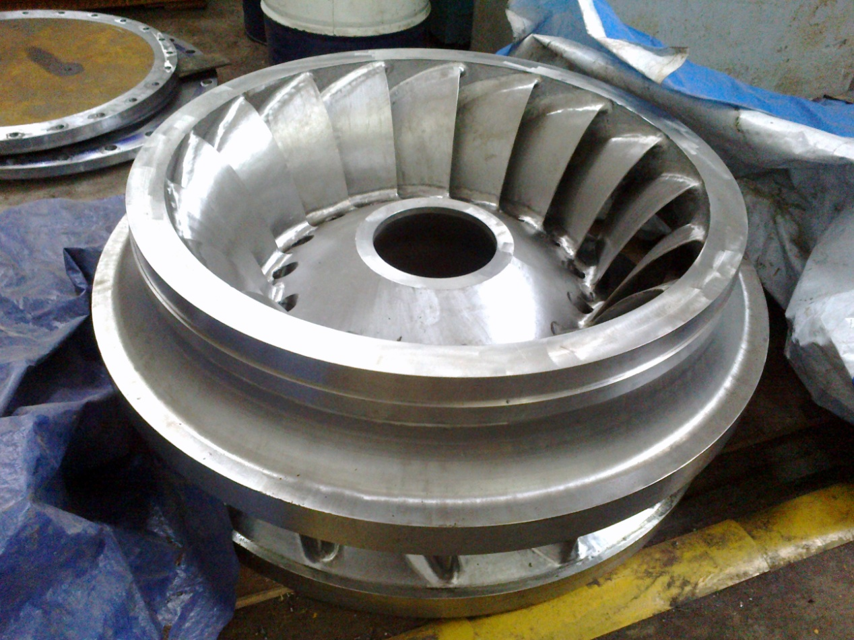四、产品照片

混流式水轮机转轮

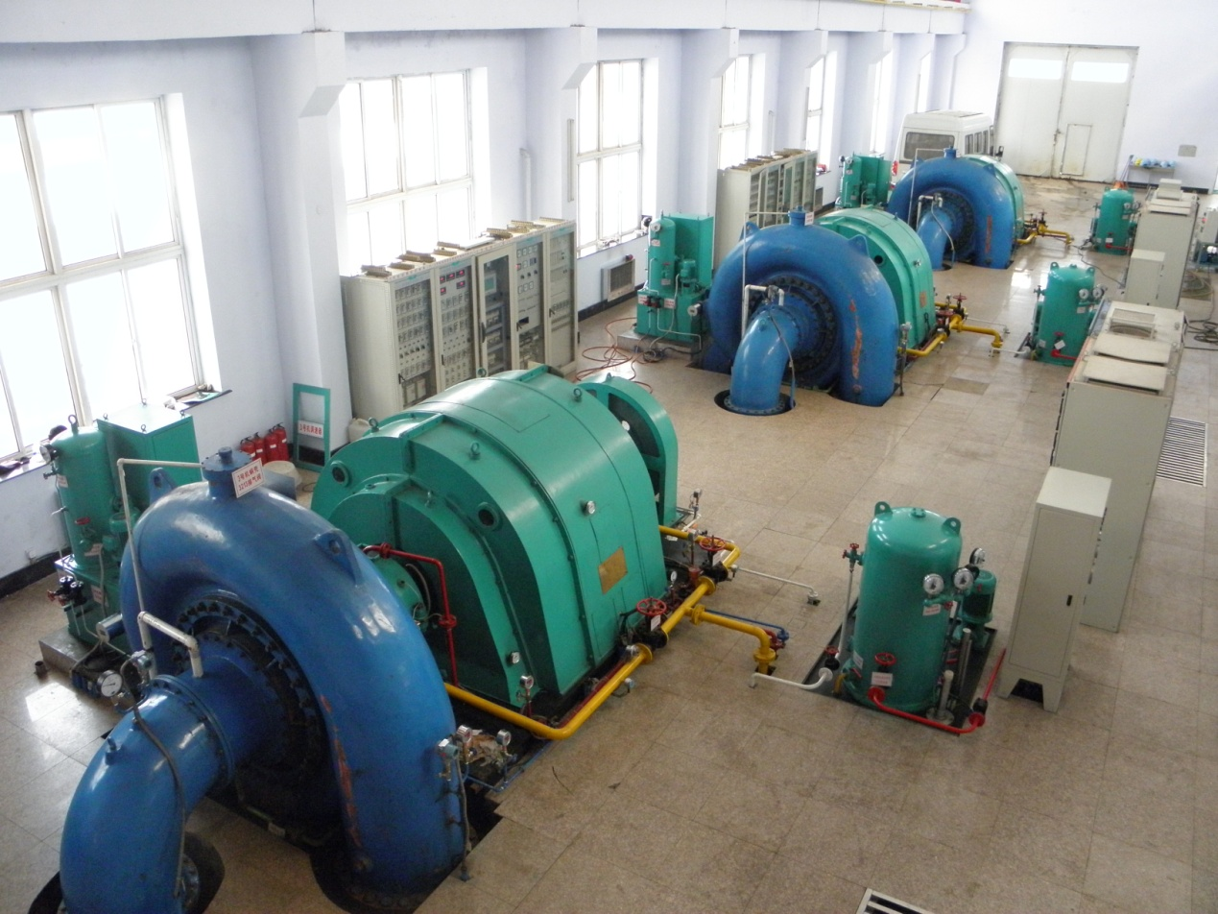卧式混流式水轮发电机组

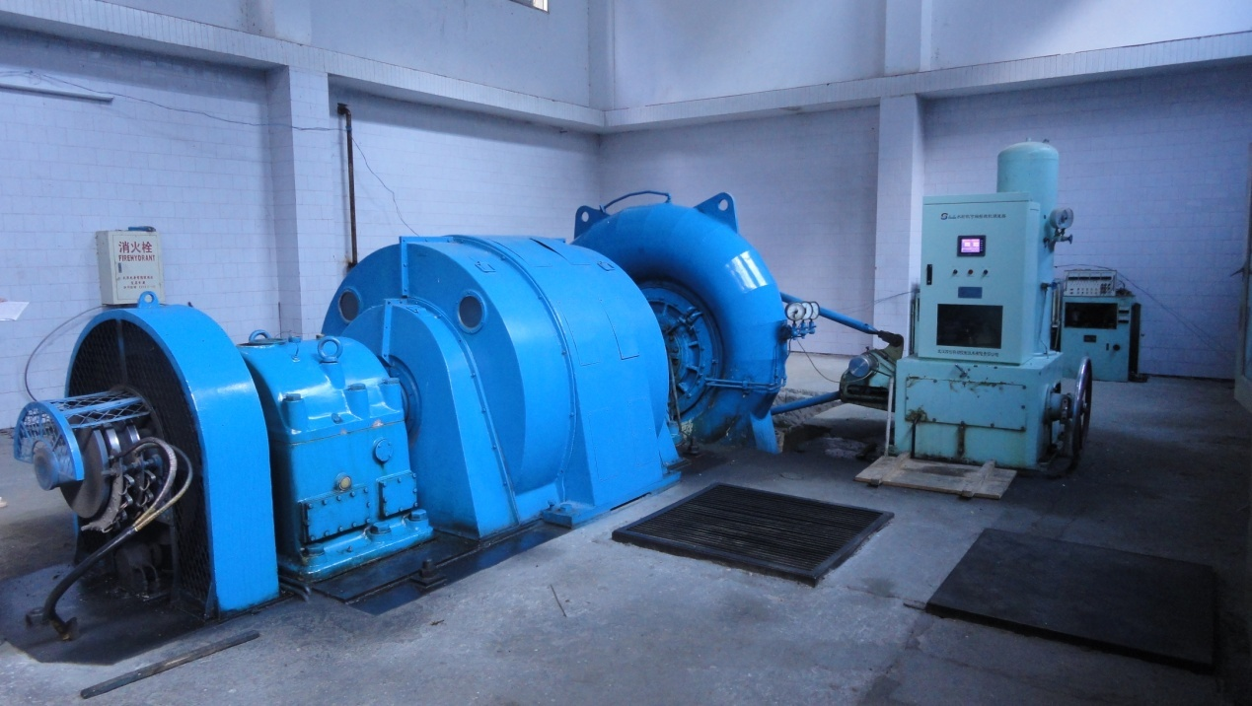卧式混流式水轮发电机组